Ihr Ansprechpartner:
Barbara Weber
Barbara.Weber@profibus.com
+49 721 986197-49

P R E S S E M I T T E I L U N G

Internationales PROFINET Technologie Webinar

Karlsruhe, 02. Februar 2023: PROFINET ist der offene, herstellerunabhängige Industrial Ethernet Standard für die Fertigungs- und Prozessautomatisierung. Mit seiner skalierbaren Kommunikation bietet er höchste Performance und Flexibilität und erfüllt alle Anforderungen für den Einsatz von Ethernet in der industriellen Automatisierung. Der PROFINET-Standard (IEC 61158 / IEC 61784) ermöglicht zudem eine umfassende Implementierung des Kommunikationsprotokolls in Feldgeräten.

Um die Hersteller bei der Entwicklung von PROFINET-Geräten und ihrer -Produktpalette zu unterstützen und die Implementierung für alle Unternehmen einfach und effizient zu gestalten, bietet PI (PROFIBUS & PROFINET International) auch dieses Jahr Weiterbildungsmöglichkeiten für PROFINET in Form von Workshops und Webinaren an.

Den Auftakt macht am 28. Februar 2023 ein englischsprachiges internationales PROFINET Technologie Webinar. Um allen Interessenten, unabhängig von der jeweiligen Zeitzone, die Teilnahme zu ermöglich, finden an diesem Tag zwei inhaltsgleiche Session zu unterschiedlichen Uhrzeiten statt.

Das Webinar vermittelt, welche Funktionen PROFINET bietet und wie diese durch den Gerätehersteller implementiert werden können. Dabei wird auf die Darstellung der jeweiligen Sichten von Anwendern und Geräteentwicklern eingegangen.

Darüber hinaus stellen einige der führenden Technologiehäuser ihre Entwicklungsunterstützung vor und geben praktische Tipps für die Implementierung und für Zertifizierungs-Tests.
Die Vorträge des Webinars richten sich nicht nur an alle Entwickler von PROFINET-Geräten, sondern auch an alle Interessierten, insbesondere Gerätehersteller, Anbieter und Produktmanager, die von tieferen Einblicken in die PROFINET-Technologie und von dem Erfahrungsschatz der einzelnen Unternehmen und Entwickler profitieren können.

Die Teilnahme an dem Webinar ist kostenlos. Weitere Informationen zu dem Goto-Webinar am 28. Februar 2023, die Registrierung und die Agenda finden Sie unter:
https://www.profibus.com/pi-international-profinet-technology-webinar-february-2023
***

Grafik: PROFINET ist das führende standardisierte Ethernet-Protokoll. Ein kostenloses Webinar vermittelt detaillierte Informationen.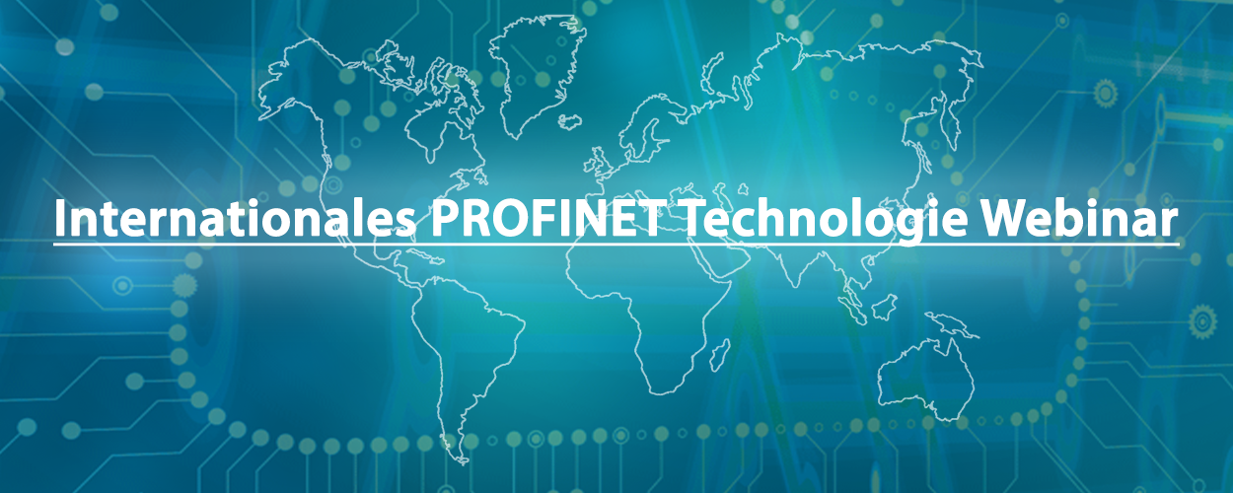
Pressekontakt:
PI (PROFIBUS & PROFINET International)
PROFIBUS Nutzerorganisation e. V.
Barbara Weber

Haid-und-Neu-Str. 7

D-76131 Karlsruhe
Tel.: 07 21 /986197 - 49

Fax: 07 21 / 986197 - 11
Barbara.Weber@profibus.com
http://www.PROFIBUS.com

